COLEGIO EMILIA RIQUELME
GUIA DE APRENDIZAJE EN CASA
ACTIVIDAD VIRTUAL SEMANA DEL 30 DE JUNIO AL 03 DE JULIO
Asignatura: Sociales | Grado: 4° | Docente: Estefanía Londoño
Martes, 30 de junio del 2020

Agenda virtual: Festival de los derechos de la infancia. (Clase virtual 12:00m)

ACTIVIDAD ESPECIAL

Como niños, niñas y adolescentes, tenemos derechos que tienen que ver con nuestro desarrollo físico, mental, social, moral y espiritual que nos ayudarán, en el día a día, a ser unas personas cada día más felices.

Lo siguiente no se escribe en el cuaderno:
- Escucharemos la siguiente canción: https://youtu.be/UvZSXkLgr9I para iniciar nuestro festival de los derechos.
- Socialización de preguntas:
¿qué desean hacer cuando se termine la cuarentena?
¿Saben cuáles son los derechos de los niños, niñas y adolescentes (NNA)?
¿Por qué son importantes los derechos de los NNA?
¿Por qué los NNA no deben trabajar?
- Los derechos que hacen parte de este festival son:
✓ Derecho a la educación.
✓ Derecho al desarrollo integral en la primera infancia.
✓ Derecho a la recreación, participación en la vida cultural y en las artes.
✓ Derecho a la intimidad.
✓ Derecho a la información.
✓ Libre desarrollo de la personalidad y la autonomía personal.
✓ La libertad de conciencia y de creencias.
✓ La libertad de cultos.
Observaremos el siguiente video: https://www.youtube.com/watch?v=wyxhj2IB11g
- Realiza en tu cuaderno un afiche iniciando así: Yo tengo derecho a ... y completas la frase eligiendo uno de los anteriores derechos, debes decorarlo y acompañarlo con un dibujo que tenga relación.

Viernes, 03 de julio del 2020

Agenda virtual: La sociedad colonial. (Clase virtual 12:00m)
Dinámica.

Los españoles: ellos participaron en la conquista y que luego se establecieron en América durante la colonia.
Los indígenas: sobrevivieron a las guerras de conquista y a las enfermedades que trajeron los españoles, fueron obligado a trabajar en la minería y la agricultura. Los indígenas fueron esclavizados y maltratados.
Los esclavos africanos: fueron traídos de África, para reemplazar a los indígenas en algunas labores. Eran considerados como un objeto, propiedad de quién los compraba y por ello recibían maltratos y humillaciones constantemente.

Proceso de mestizaje.
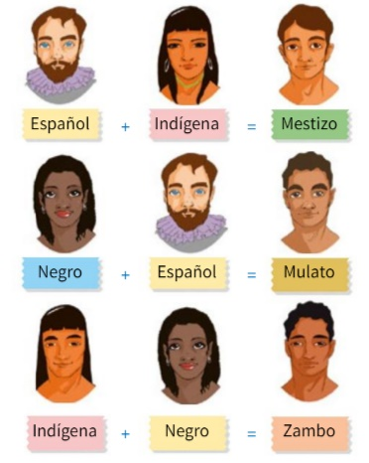

Recuerden enviarme las evidencias de lo trabajados cada día.

